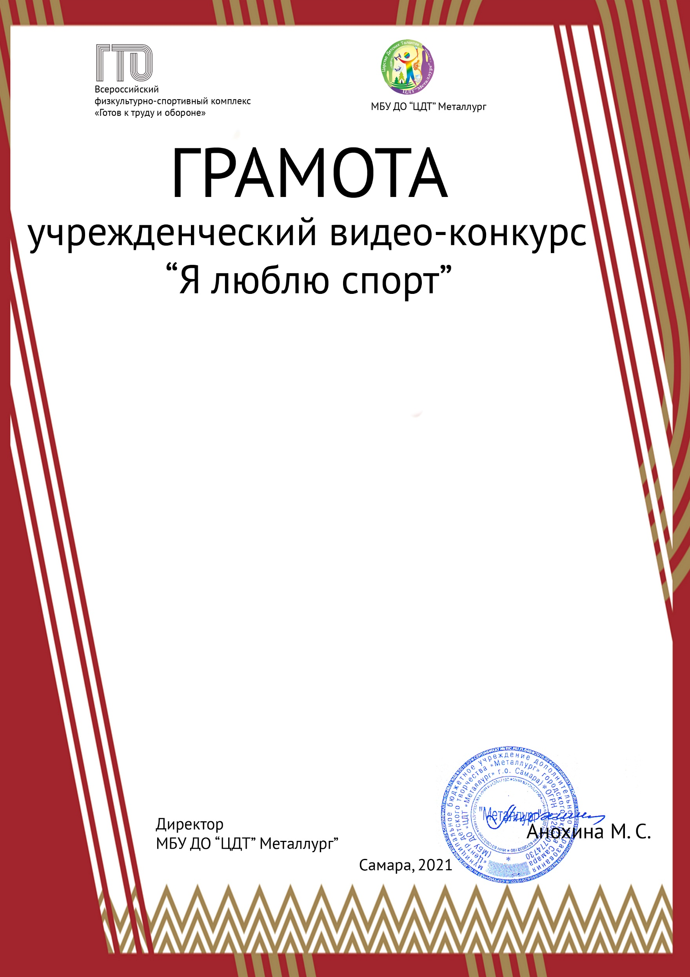

НАГРАЖДАЕТСЯ
_______________________________
Педагог_____________________________________
за ______ место

«Со спортом дружить – здоровым быть»

